ZESTAW ZABAW I ĆWICZEŃ DLA DZIECI z grupy VII
11.05.2020- 15.05.2020
TEMAT TYGODNIA: ,,Łąka w maju’’
Piosenka na ten tydzień, Wiosna na łące’ ’słowa i muzyka Jolanta Kucharczyk
https://www.youtube.com/watch?v=814z9Tpphkw
Dzień11.05.2020r.
Słuchanie opowiadania Małgorzaty Strękowskiej-Zaremby ,,Zabawa w chowanego’’
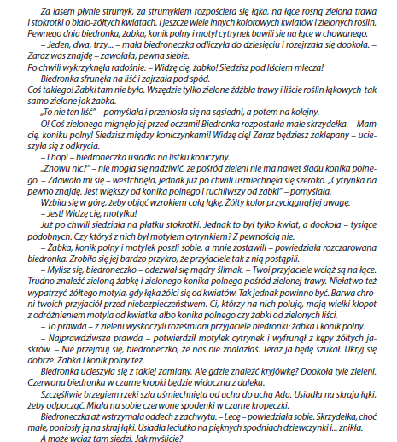
Rozmowa na temat opowiadania
W co bawili się :żabka, konik polny, biedronka i motylek cytrynek?
Dlaczego biedronka nie mogła odnaleźć przyjaciół?
Ilustracje do opowiadania poniżej

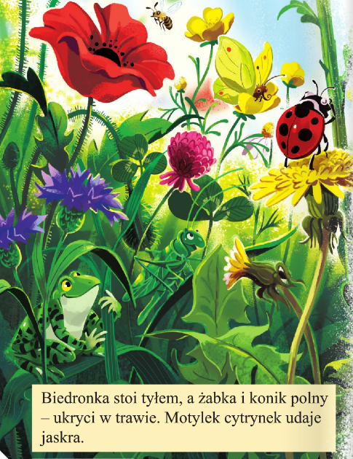

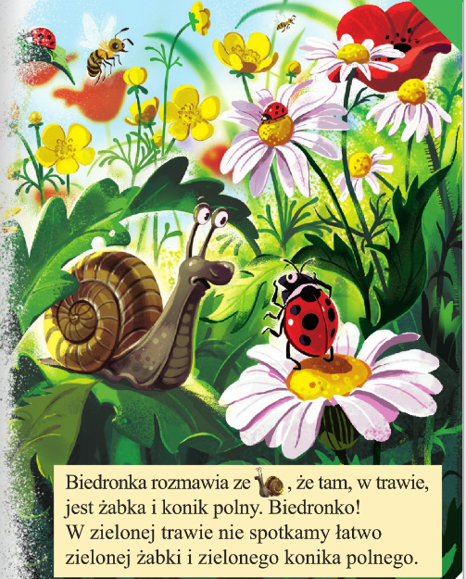

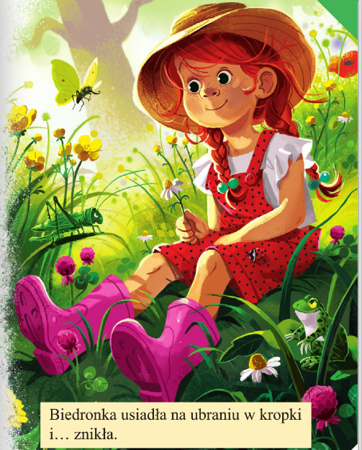

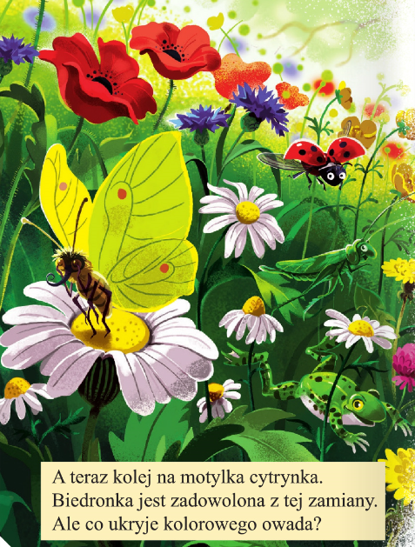

Przeczytaj teksty na obrazkach z rodzicem albo samodzielnie

Ćwiczenia gimnastyczne
Lubimy się ruszać ruletka
Zapraszam na stronę:
https://wordwall.net/pl/resource/1045847/lubimy-sie-rusza%c4%87

Dzień12.05.2020r.
Zabawy z sześcianem
Przypomnienie dziecku cech kwadratu( wszystkie boki równe)
Pokazujemy dziecku sześcian – kostka do gry

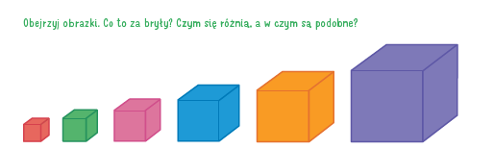
Oglądanie rozłożonego sześcianu
Wytłumaczenie ze składa się z sześciu kwadratów
Liczenie kwadratów
Oglądanie sześcianów w różnym położeniu

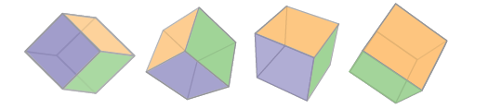

Tak wygląda rozłożony sześcian.Czy domyslasz się skad sięwzięła jego nazwa

Wycinamy sześcian i malujemy na każdym kwadracie inne zwierzątko które mieszka na wioswnnej łace

Przygotuj kartę pracy, klej i nożyczki, kredki
Wytnij z karty elementy motyla
Dokończ go kolorować
Natnij obrazek motyla w wyznaczonych miejscachi złóż według wzoru
Przyklej główkę motyla w wyznaczonym miejscu

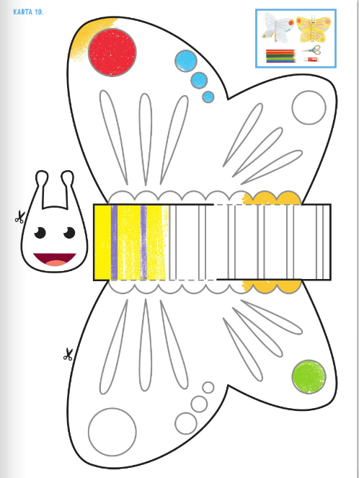

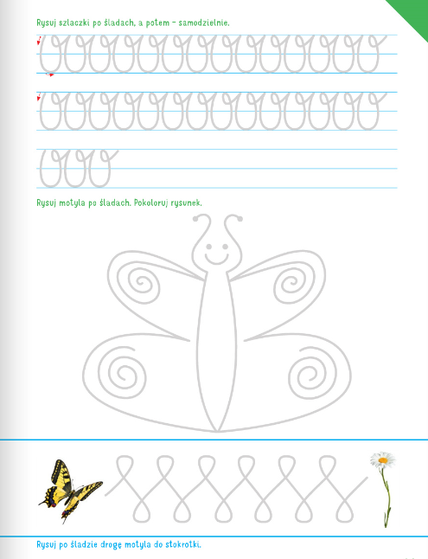
Dzień 13.05.2020.r
Zabawy matematyczne
Policz i wpisz cyfrę

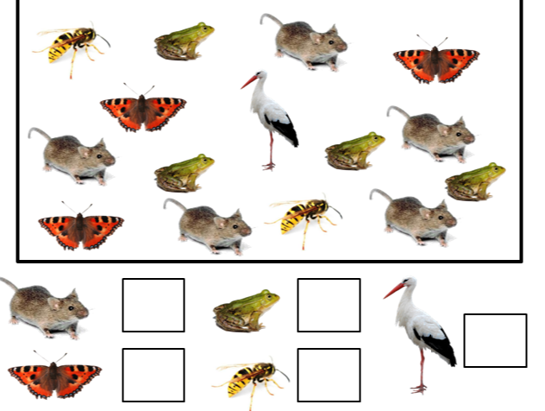

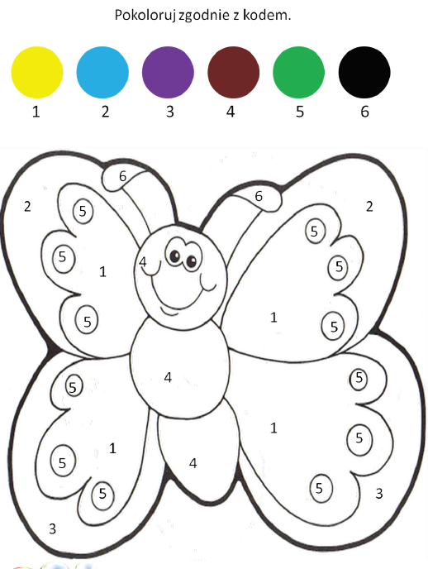

Wytnij i wklej w odpowiednie miejsca

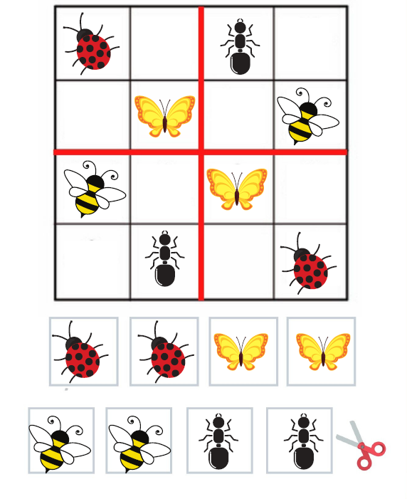
Powtarzamy Ćwiczenia gimnastyczne
Lubimy się ruszać ruletka z poniedziałku
Dzień 14.05.2020r.
Wycinamy duże kółko kolorowe i jeszcze 4 mniejsze(po 2 w różnych kolorach)
Wycinamy małe kółka na oczy.
Duże kółko ozdabiamy paskami wyciętymi z kolorowego papieru, małe zginamy
w harmonijkę i przyklejamy od spodu do dużego kółka. Przyklejamy oczy, czółka i motylek gotowy.

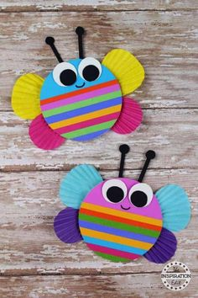

Wyklej plasteliną

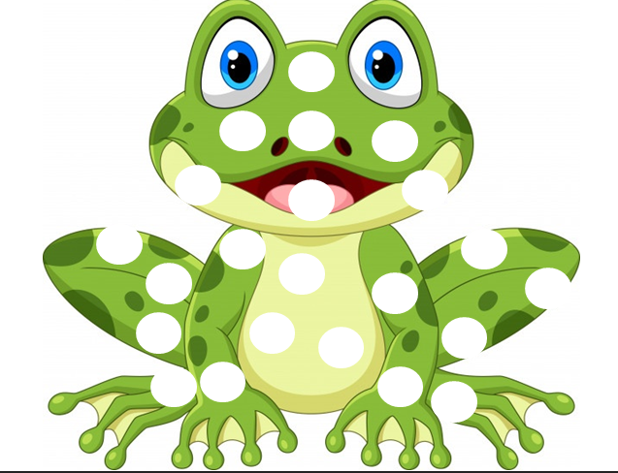

Tekst do piosenki ,, Wiosna na łące’ ’słowa i muzyka Jolanta Kucharczyk
https://www.youtube.com/watch?v=814z9Tpphkw
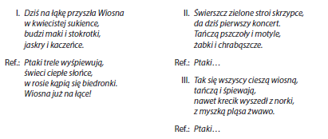

Dzień15.05.2020r.
Rozwiąż zagadki

Wiosną i latem się pojawia,
kiedy ranek nastaje
jej kropelki są na kwiatkach,
listkach i na trawie. (rosa)
Na niebie jej barwy
pięknie się mienią,
jak most ogromny
łączy niebo z ziemią. (tęcza

Błyszczący na jej plecach
płaszczyk czerwony,
czarnymi kropkami
pięknie ozdobiony. (biedronka)
Rozciąga policzki
jak woreczki małe.
Zimowe zapasy
przenosi w nich całe.
Na czas mroźnej zimy,
gromadzi je w norze.
Ma miłe futerko,
znacie go może? (chomik)

Ma barwne skrzydła,
fruwa nad łąką
i bardzo lubi,
gdy świeci słonko. (motyl)
Jak się ten owad nazywa?
Przez cały dzień pracuje.
Na plecach nosi ciężary,
kopiec wielki buduje. (mrówka)

Znajdź różnicę na obrazkach

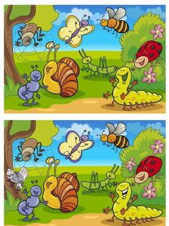

Pokoloruj obrazek

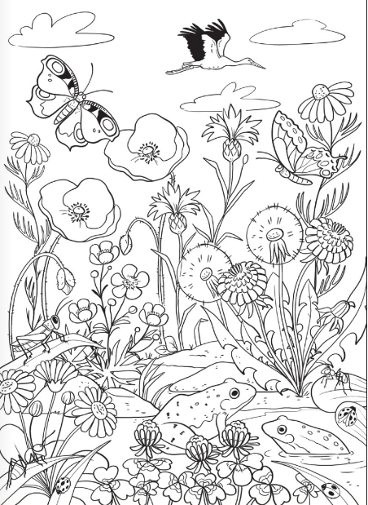

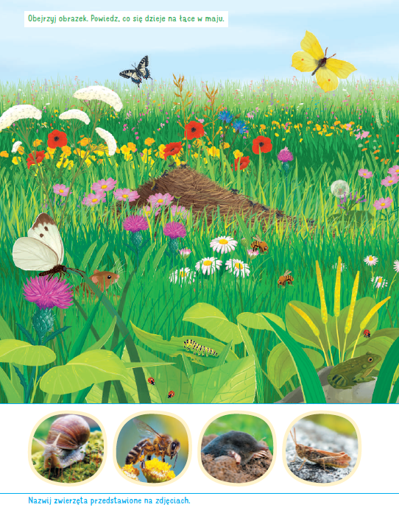

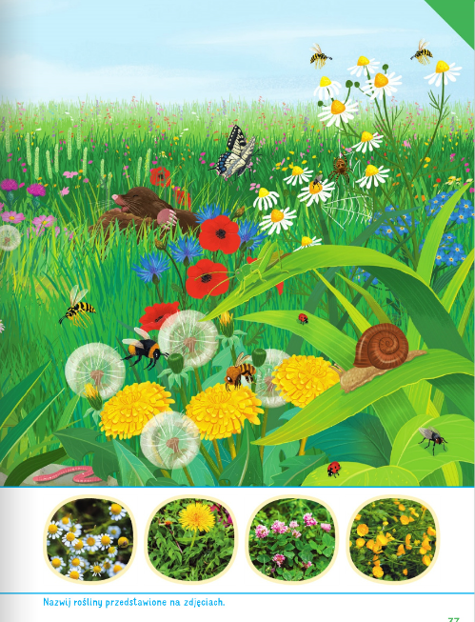

Ćwiczenia logorytmiczne
Rodzic czyta tekst wiersza, dziecko porusz się zgodnie z tekstem.
Zrób do przodu cztery kroki,
I rozejrzyj się na boki.
Tupnij noga raz i dwa,
Ta zabawa nadal trwa.
Teraz w lewo jeden krok,
Przysiad i do góry skok.
Zrób do tyłu kroków trzy,
By koledze otrzeć łzy.
Klaśnij w ręce razy pięć
na klaskanie też masz chęć !
Wokół obróć się raz dwa,
Podskocz w górę hop-sa-sa.
Rece w góre i na boki,
Zrób zajęcze cztery skoki.
Gdy się zmęczysz poleż sobie,
I wyciągnij w górę nogę.

Zadania dodatkowe dla chętnych
